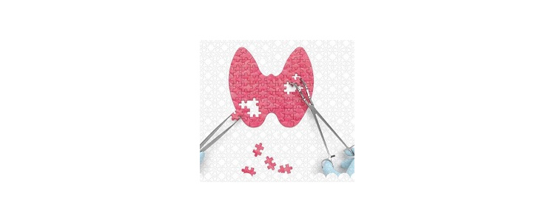
هفته جهانی تیروئید
با توجه به شیوع بالای اختلالات تیروئید در جهان و با هدف ارتقاء دانش عموم مردم و کارکنان مراکز بهداشتی و درمانی؛ از سال ۲۰۰۹ روز ۲۵ می ( ۴ خرداد ) به عنوان "هفته اطلاع رسانی تیروئید" تعیین شده است.
تیروئید غده‌ای به شکل پروانه در جلوی‌ گردن، پایین حنجره و بالای استخوان‌ ترقوه است. تیروئید دو هورمون به نام‌های T3 و T4 را ترشح می‌کند، کار این هورمون‌ها تنظیم چگونگی مصرف و ذخیره انرژی در بدن است. درواقع تیروئید مسئول تنظیم سوخت‌وساز بدن است. عملکرد تیروئید توسط غده‌ای در بدن به نام هیپوفیز تنظیم می‌شود. هیپوفیز در مغز قرار دارد و با ترشح هورمون محرک تیروئید، باعث افزایش ترشح هورمون‌های تیروئید می‌شود. تیروئید ممکن است دچار کم‌کار‌ی یا پرکاری شود.
کم کاری تیروئید نوزادان، براثر کمبود هورمون های تیروئید در بدو تولد یا پس از آن دیده می شود، در این بیماری سطح هورمون"تیروکسین"کمتر از میزان طبیعی است.
سال های اول عمر، زمان تکامل مغز است و تکامل طبیعی مغز وابسته به هورمون تیروئید است.
در کشور ما ﺑﯿﻤﺎﺭﯼ ﮐﻢ ﮐﺎﺭﯼ ﺗﯿﺮﻭﯾﯿﺪ ﻧﻮﺯﺍﺩﺍﻥ ﺷﺎﯾﻊ ﺍﺳﺖ ﻭ ﺗﻨﻬﺎ ﺭﻭﺵ ﺑﺮﺍﯼ ﺗﺸﺨﯿﺺ ﺯﻭﺩﺭﺱ ﺁﻥ، ﺍﻧﺠﺎﻡ ﻏﺮﺑﺎﻟﮕﺮﯼ ﻧﻮﺯﺍﺩﺍﻥ ﺩﺭ ﺭﻭﺯﻫﺎﯼ ۳-۵ ﺗﻮﻟﺪ ﺍﺳﺖ. طی آزمایشات روتین دو بیماری کم کاری مادرزادی تیروئید، فنیل کتونوری و در سنجش آزمایشات متابولیک، بیماری های متابولیک ارثی موارد مشکوک شناسایی، پیگیری و فرد در روند آزمایشات تشخیصی قرار گرفته و در صورت تایید بیماری جهت درمان به هنگام ارجاع داده می شود.
هم اکنون در مراکز منتخب نمونه گیری در شهرستانها غربالگری روتین و متابولیک نوزاد با تاکید بر انجام غربالگری بهنگام در ۵-۳روزگی انجام می شود.

گروههای پرخطرشامل:
زنان باردار
افراد داراری سابقه فامیلی این بیمار
افراد دارای سابقه مصرف دخانیات
زنان بیش از 10برابر مردان

عوامل موثر در ﺑﺮﻭﺯ ﺍﺧﺘﻼﻻﺕ ﺗﯿﺮﻭئیدی:
کمبود ید در غذای مصرفی روزانه
در بیماران دیابتی
مصرف مستمر بعضی از داروها مثل آمیودارون، داروی قلبی، لیتیم، داروی ضد افسردگی
بیماریهای خود ایمن
التهاب های باکتریایی وویروسی
و...
توصیه های مهم:
- اختلالات تیروئیدی در زنان باردار شایع است وعدم درمان آن در سلامت جنین ومادر نقش بسزایی دارد. بروزاین بیماری در زنان جوان، می تواند موجب ناباروری شود.
- قبل از اقدام به بارداری از سلامت تیروئید خود با خبر شوید.
- مصرف داروهای تیروئیدی بدون دستور پزشک نباید ﻗﻄﻊ ﺷﻮﺩ، ﺑﻪ ﺧﺼﻮﺹ ﺩﺭ ﺩﻭﺭﺍﻥ ﺑﺎﺭﺩﺍﺭﯼ.
- مراجعه به مراکز جامع سلامت بهداشتی درمانی جهت مراقبتهای پیش از بارداری و دوران بارداری و استفاده از مکمل یدوفولیک جهت پیشگیری از تولد نوزاد مبتلا به کم کاری تیروئید.
- استفاده از نمک های بسته بندی ید دار استاندارد و نگهداری در ظروف در بسته دور از نور و گرما و افزودن به غذا در مراحل پایانی پخت آن.
- آزمون غربالگری مهمترین عامل قابل پیشگیری عقب ماندگی ذهنی در نوزادان است.
- مراجعه به مراکز منتخب غربالگری نوزادان در ۷۲ ساعت پس از تولد نوزاد و در بازه زمانی ۳-۵ روزگی نوزاد جهت انجام غربالگری پاشنه پای نوزادان
- سلامت غده تیروئید در طبیعی بودن ضریب هوشی ورشد ونمو کودکان ونوادان نقش اساسی دارد.

هفته جهانی تیروئید، فرصتی دوباره برای آگاهی‌بخشی درباره نقش مهم این غده کوچک اما حیاتی در بدن فراهم شده است. تیروئید با ترشح هورمون‌های تنظیم‌کننده سوخت‌وساز، دمای بدن، سطح انرژی و حتی خلق‌وخو، تأثیر گسترده‌ای بر سلامت ما دارد. بیایید با شناخت علائم کم‌کاری و پرکاری تیروئید، مانند خستگی، تغییر وزن، اضطراب، ریزش مو و اختلالات قاعدگی، گامی مؤثر در پیشگیری و درمان به‌موقع برداریم.
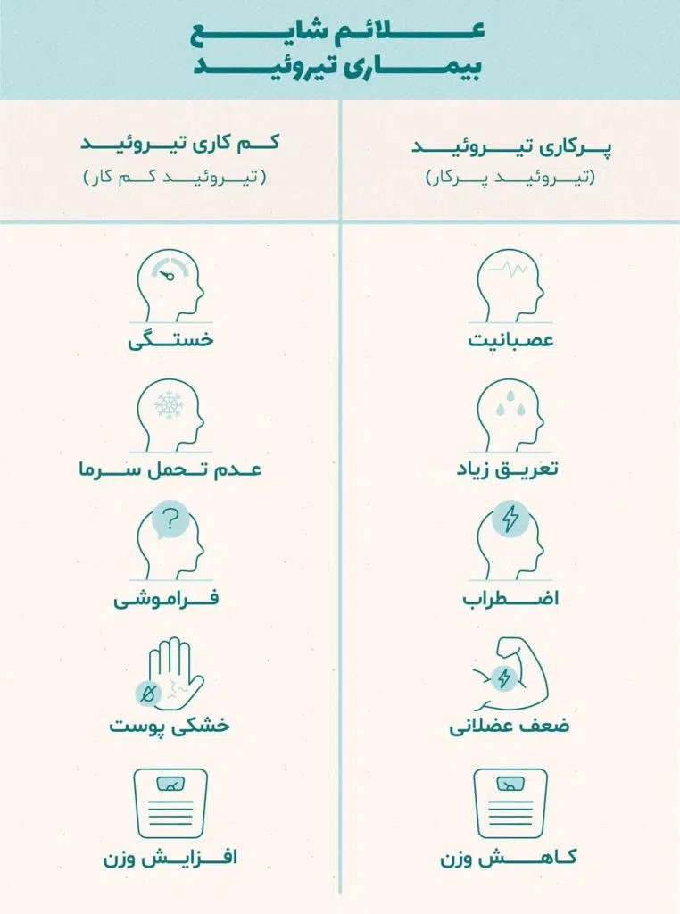
واحد بیماریهای غیر واگیر معاونت بهداشت داشگاه علوم پزشکی اصفهان

